Connexion au système centralisé de dates
http://www.lallias.com/dates
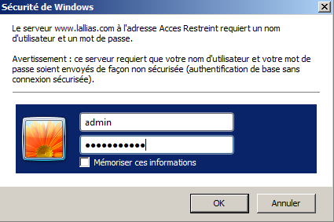
Login : admin
Mdp : forma1tion2

Pour ajouter un stage

Les sessions sont de 1, 2 ou 3 jours. Il suffit de remplir les cases
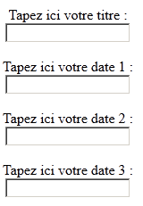
On peut prévoir jusqu’à 5 sessions du même stage. La saisie se fait en utf8.
Penses à noter l’id
Les champs ID suivant sont utilisés pour les stages

Code à insérer dans les pages là où tu veux afficher les dates
<?php
include("../dates/connexions/connexions.php");
Penses à changer l’id
$query = "SELECT * FROM $table where id=28";
$result = mysql_query($query);
$row = mysql_fetch_row($result);
echo "<li>Session : ".$row[2]." ".$row[3]." ".$row[4]."</li>";
if($row[5]!=0){echo "<li>Session : ".$row[5]." ".$row[6]." ".$row[7]."</li>";}
if($row[8]!=0){echo "<li>Session : ".$row[8]." ".$row[9]." ".$row[10]."</li>";}
if($row[11]!=0){echo "<li>Session : ".$row[11]." ".$row[12]." ".$row[13]."</li>";}
if($row[14]!=0){echo "<li>Session : ".$row[14]." ".$row[15]." ".$row[16]."</li>";}
?>

Arbo créée sur le site à la racine
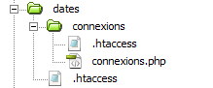
Lorsqu'une page du site est désormais en PHP, il faut faire un ré-ecriture d'URL via un htacces pour que google l'attaque toujours ne html, mais en que fait cela soit la page PHP qui soit renvoyée. Pour la page par exemple langage HTML initialement en html, on a une page en php…
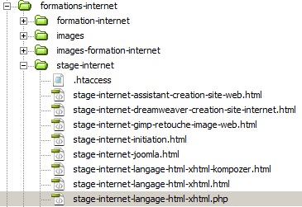
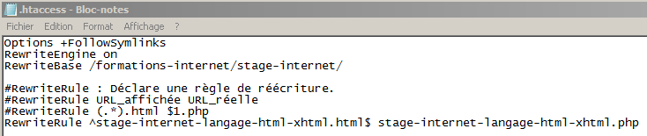

Au final on aura un htaccess poiur chaque section….

